**Crie um Site Simples Usando HTML, CSS e JavaScript (Fundação Bradesco)**

**Este curso contribui com o desenvolvimento de habilidades  
para que você possa criar sites ou aplicativos da Web.**

**Olá, Thiago**,

Seja bem-vindo(a) ao curso **Crie um site simples usando HTML, CSS e JavaScript**!

Neste curso, você terá as informações fundamentais para trabalhar com o desenvolvimento Web, aprendendo a usar HTML, CSS e JavaScript para criar sites ou aplicativos.

Com isso, você reunirá conhecimentos sobre os componentes básicos de um website e as ferramentas que poderá usar para iniciar o desenvolvimento Web para trabalhar digitalmente, de forma eficaz e segura.

# Como este curso está organizado

Este curso é composto por quatro módulos, nos quais você terá as informações fundamentais para trabalhar com o desenvolvimento para a Web, aprendendo a usar HTML, CSS e JavaScript para criar sites ou aplicativos.

Ao final dos módulos há um *Quiz* para testar seus conhecimentos e, ao final do curso, você fará uma avaliação. Ao ser aprovado(a) poderá imprimir o Certificado de Conclusão.

# Competências a serem desenvolvidas

Ao final deste curso, esperamos que você consiga:

* Criar uma página da Web básica usando HTML.
* Aplicar estilos aos elementos da página usando CSS.
* Criar temas usando CSS.
* Adicionar suporte para alternar o tema usando JavaScript.
* Inspecionar o site usando ferramentas de desenvolvedor no navegador.
* Executar o site em seu navegador padrão.

Bons estudos!

# Pré-requisitos

Para fazer esse curso você precisará de:

* **Visual Studio Code**, que é um editor de código de plataforma cruzada.
  + Para baixar o Visual Studio Code, acesse [**www.code.visualstudio.com/**](https://code.visualstudio.com/)​
* Familiaridade com, pelo menos, uma **linguagem de programação** e uma **linguagem de marcação**, como HTML.
* Um **computador** com um dos sistemas operacionais instalados:
  + Windows: Windows 7, 8 ou 10
  + Mac: macOS 10.9 ou posterior
  + Linux: Ubuntu, Debian, Red Hat, Fedora ou SUSE

# Estrutura do curso

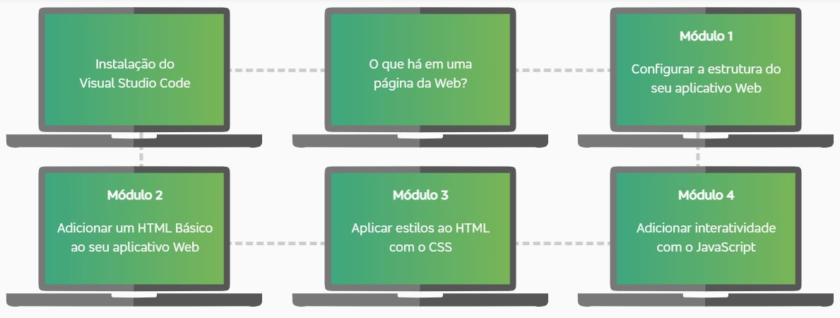

# Introdução ao curso

Este curso apresentará as noções iniciais para que você possa criar sites ou aplicativos da Web, que se parecem e funcionam como aplicativos nativos, mas que são executados em seu navegador de Internet. Você conhecerá os componentes básicos de um site e as ferramentas que você pode usar para iniciar o desenvolvimento Web.

Você usará HTML, CSS e JavaScript juntos, para construir um site simples e usará as ferramentas de desenvolvedor no navegador, para entender o que está acontecendo.​

Se você estiver interessado em iniciar o desenvolvimento Web pode se deparar com uma variedade de opções disponíveis no mercado. Os conhecimentos obtidos neste curso serão importantes para que você possa ter um contexto para tomar decisões sobre como escolher estruturas JavaScript para construir seu site.

Vamos iniciar fazendo a instalação do Visual Studio Code.

# Instalação do Visual Studio Code

Para iniciar, vamos baixar o **Visual Studio Code** em seu computador.

1. Em seu navegador, acesse o endereço [**www.code.visualstudio.com/**](https://code.visualstudio.com/).

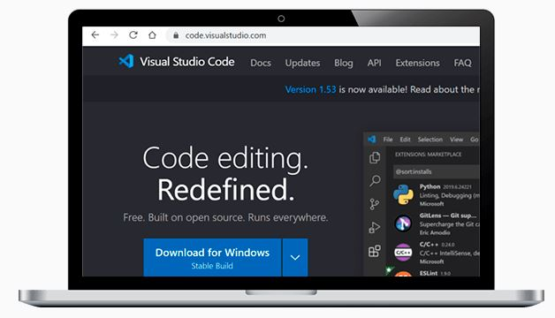

1. Clique em **Download** e escolha seu sistema operacional: Windows, Mac ou Linux.

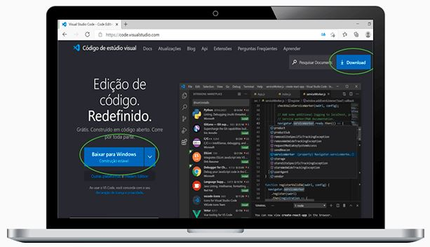

1. Abra o **arquivo em seu computador** e siga os passos recomendados para concluir a **Instalação**.
2. Após a instalação, o **Visual Studio Code** estará pronto para uso!

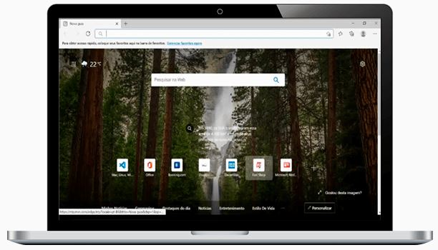

# O que há em uma página da Web?

É impressionante o que é possível realizar com um site nos dias de hoje!

Em uma página da Web, a linguagem de marcação de hipertexto (**HTML**) fornece seu **conteúdo**, as folhas de estilo em cascata (**CSS**) **definem a aparência** da página e o **JavaScript** é usado para fornecer **interatividade** com o usuário, ou seja, a sua lógica de negócios.

O conteúdo, estilo e lógica de negócios são separados em arquivos HTML, CSS e JavaScript, respectivamente.

Um princípio de design na programação moderna é a separação de interesses. Entre as muitas razões para separar interesses, uma é a simplicidade e a reutilização. Por exemplo, ao estilizar os elementos usando CSS, você pode aplicar estilos a todos os elementos de uma página, independentemente da complexidade da página, em vez de codificar a aparência separadamente em cada elemento.

## Cenário

Imagine que você é um desenvolvedor da Web e lhe pedem para tornar o site de sua empresa mais atraente para uma gama mais ampla de clientes. Você decide adicionar suporte para temas claros e escuros (que veremos, em detalhes, no módulo 3).

Você cria um site simples de prova de conceito para demonstrar o suporte para temas usando CSS e escreve uma função JavaScript para alternar o tema.

Quando concluído, o site simples ficará assim, quando o tema escuro for selecionado.

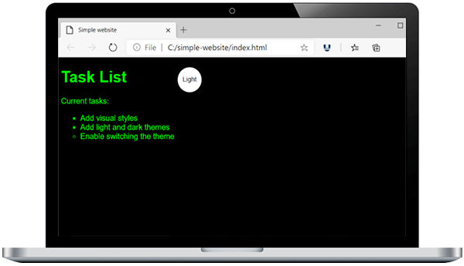

# Criar uma nova pasta

Você sabia que há diferentes maneiras de **criar e gerenciar projetos de site?**

Algumas variações ocorrem dependendo das ferramentas específicas que você tem e das preferências da sua organização.

**Ao criar um site**, é comum que a estrutura do projeto sofra alterações ao longo do tempo, conforme ele se torna mais complicado.

A chave é manter um semblante de organização e há estratégias para ajudar com isso!

Projetos grandes, geralmente, exigem um maior grau de cuidado e atenção para que as muitas pessoas envolvidas possam manter tudo organizado!

**Aqui você criará uma estrutura de projeto simples que inclui três arquivos: um HTML, um CSS e um JavaScript.**

Você também adicionará uma extensão do **Visual Studio Code** para simplificar a execução do site no navegador.

Vamos iniciar pela **criação de uma nova pasta**, seguindo os passos abaixo:

1. Abra o [**Visual Studio Code**](https://code.visualstudio.com/).

Quando você abre o Visual Studio Code, a página inicial é aberta.

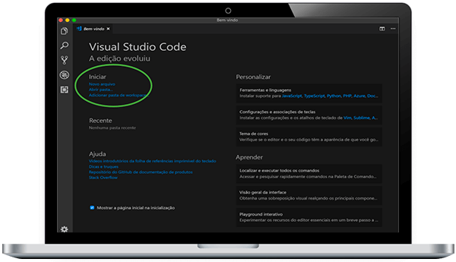

Observe que você pode criar um arquivo ou abrir uma pasta.

Você também pode fazer isso acessando **Arquivo > Novo Arquivo**.

Se não estiver visível, você poderá exibir a janela de **Boas-vindas** navegando para **Ajuda > Boas-vindas**.

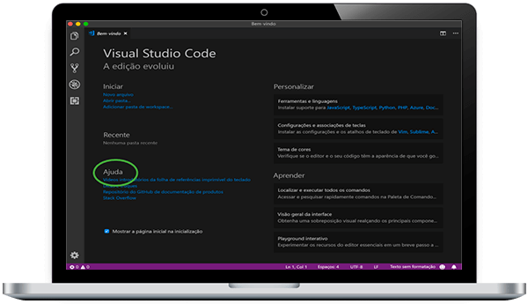

Como alternativa, selecione **Exibir > Paleta de Comandos** ou o atalho de teclado Shift + Command + P.

Em seguida, no campo de pesquisa, digite **> Ajuda: Boas-vindas**.

1. Selecione **Abrir pasta** na seção Iniciar da Página Inicial ou acesse **Pasta > Abrir**.

Ao abrir uma pasta, o sistema operacional fornece um botão para criar uma **Nova Pasta**.

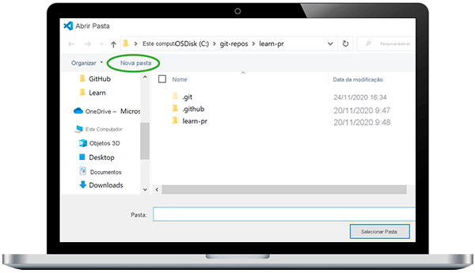

1. Acesse o local onde você deseja criar a pasta e selecione **Nova Pasta**.

Nomeie a pasta como **site-simples**.

# Criar alguns arquivos

1. Selecione **Arquivo > Novo Arquivo**.
2. Salve o arquivo usando CTRL + S (Windows) ou Command + S (macOS).

Atribua um nome ao arquivo **index.html**.

1. Repita as etapas anteriores para criar mais dois arquivos, **main.css** e **app.js**.

Quando tiver terminado, a pasta do projeto conterá os seguintes arquivos, compondo seu site da Web:

* + index.html
  + main.css
  + app.js

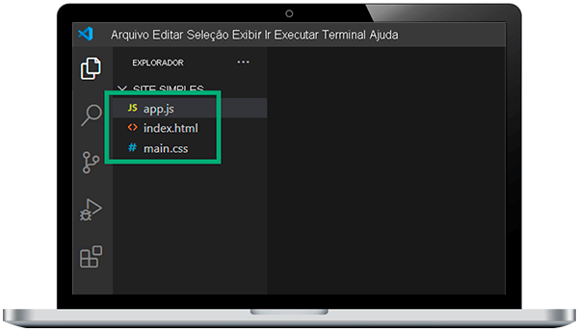

É possível criar um site todo em um **arquivo de texto ou arquivo HTML**.

Aqui você está usando:

* Um arquivo **HTML** para a estrutura da página e para o conteúdo
* Um arquivo **CSS** para apresentação e aplicação de estilos
* Um arquivo **JavaScript** para comportamentos e interatividade

Configurar três arquivos ajuda a nos mantermos organizados!

Isso é um exemplo de melhoria progressiva.

**Se o JavaScript não estiver habilitado ou não for compatível, o CSS e o HTML ainda funcionarão.**

No entanto, se o CSS não funcionar, pelo menos o conteúdo HTML será exibido.

# Instalar extensões ou pacotes

Você pode estender a funcionalidade do **Visual Studio Code** usando o **[Marketplace de extensões](https://marketplace.visualstudio.com/VSCode" \t "_blank)**.

Tenha em mente que essas são **funcionalidades desenvolvidas pela comunidade**.

Você pode instalar extensões individualmente em seu editor ou instalar várias ao mesmo tempo, com a linha de comando.

Para o desenvolvimento para Web, tudo que você precisa agora é da [**open-in-browser**](https://marketplace.visualstudio.com/items?itemName=techer.open-in-browser).

Essa extensão ajuda você a abrir rapidamente o site no navegador padrão, em vez de copiar e colar a URL do arquivo no navegador.

## Para instalar essa extensão

1. Selecione o ícone de Extensões na **Barra de Atividade (painel esquerdo)**.
2. Digite **“open in” (abrir no)** na barra de pesquisa.
3. Selecione [**open in browser**](https://marketplace.visualstudio.com/items?itemName=techer.open-in-browser) **(abrir no navegador 2.0.0)**, publicada pela TechER, e escolha **Instalar**.

A extensão é instalada!

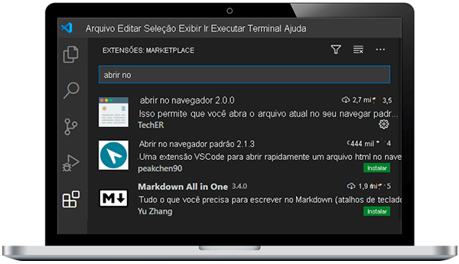

A instalação e a configuração demoram um pouco, mas elas só precisam ser realizadas uma única vez.

**Agora estamos prontos para criar um site!**

# Módulo 2

## Adicionar um HTML Básico ao seu aplicativo Web

# Adicionar um código HTML

No momento, você tem **um arquivo HTML vazio**. **Vamos adicionar um pouco de código a ele?**

A meta é usar HTML (linguagem de marcação de hipertexto) para descrever a página da Web que o navegador exibirá.

Não seria ótimo ter um modelo inicial?

Você aprenderá a **adicionar o conteúdo HTML básico**, **abrirá a página HTML no navegador** e terá seu primeiro contato com as **ferramentas de desenvolvedor**. É isso o que veremos a seguir!

**Curiosidade**

O **Visual Studio Code** fornece suporte básico para programação HTML logo após a instalação.

Há realce de sintaxe, conclusões inteligentes com o IntelliSense e formatação personalizável.

1. No **Visual Studio Code**, abra **index.html**, selecionando o arquivo **index.html**.

Selecione a página **index.html** e digite **html:5**.

Depois, clique em **Enter**.

O código do modelo HTML5 é adicionado ao arquivo.

1. Edite seu código para que ele fique parecido com o exibido a seguir.

Depois, salve o arquivo com **Control + S** (Windows) ou **Command + S** (macOS).

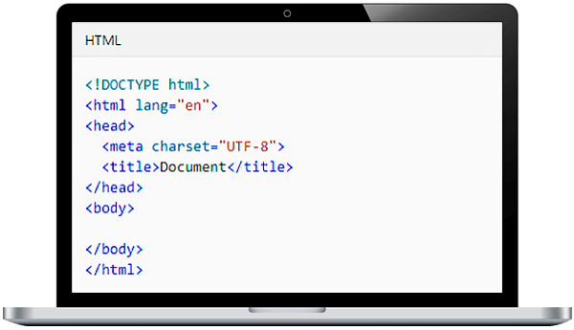

**Atenção**

**Há diferentes versões de HTML**

O tipo de documento **<!DOCTYPE html>** indica que este código é HTML5. Não nos aprofundaremos no significado de todos os elementos HTML, mas apontaremos alguns itens importantes.

A marca **meta** **indica informações de metadados** que normalmente não ficarão visíveis para o visualizador, a menos que ele use o próprio navegador para exibir o código-fonte.

**Metaelementos** ou **metamarcas** fornecem informações descritivas sobre a página da Web. Por exemplo, eles ajudam os mecanismos de pesquisa a exibir resultados para as pessoas.

O conjunto de caracteres **UTF-8** pode parecer insignificante, mas é crucial para estabelecer o modo como os computadores interpretam caracteres. Se estiver ausente, o conjunto de caracteres poderá levar a um comprometimento da segurança.

Há uma grande quantidade de informações de histórico e técnicas por trás do conjunto de caracteres. O panorama é que esse clichê de texto fornece alguns padrões pertinentes.

# Editar o cabeçalho

O título de uma página da Web é exibido na parte superior de uma janela do navegador e é significativo de diferentes maneiras. Por exemplo, o título é utilizado por mecanismos de pesquisa e exibido neles. **Agora, vamos adicionar um título!**

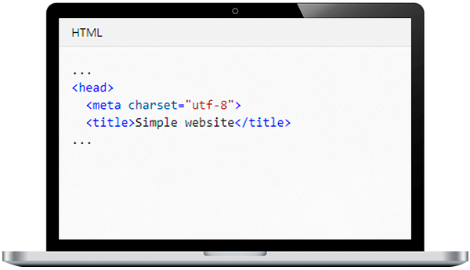

**Curiosidade**

Deste ponto em diante, o botão de reticências (...) indica que o código declarado anteriormente precede ou segue.

Deve haver código suficiente fornecido como contexto para fazer as alterações ou atualizações necessárias para o seu trabalho.

Para estilizar os elementos HTML na página, você pode escrever o código **CSS diretamente no cabeçalho do site**, que é chamado de **CSS interno**.

No entanto, separar a estrutura HTML e o estilo CSS é uma prática recomendada.

Ter uma página de CSS separada é chamado de **CSS externo**.

**Dica**

O código tende a ser mais fácil de ler quando ele é conciso compartimentalizado.

Você pode usar uma ou mais folhas de estilos externas para atender a várias páginas da Web.

Em vez de atualizar cada página HTML com o CSS duplicado, você pode fazer alterações uma única vez e difundir essas atualizações para todas as páginas dependentes.

1. No **Visual Studio Code**, adicione uma linha em branco após o elemento **<title>**.

Digite **link** e pressione a tecla **Enter (Return)**.

1. Atualize o **href** para **main.css** e salve o arquivo com **Control + S** (Windows) ou **Command + S** (macOS).

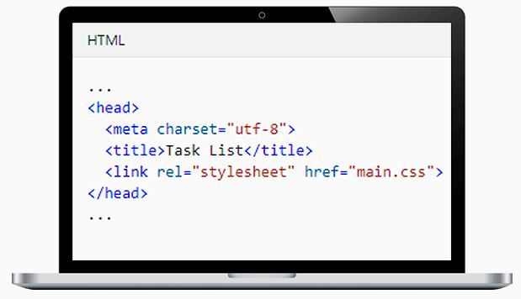

# Editar o corpo

Vamos começar preenchendo o elemento corpo.

1. Adicione um cabeçalho **<h1>**, parágrafo **<p>** e crie um item de lista **<li>**.
2. Edite ou copie e cole o seu código para que ele fique conforme demonstrado na imagem.

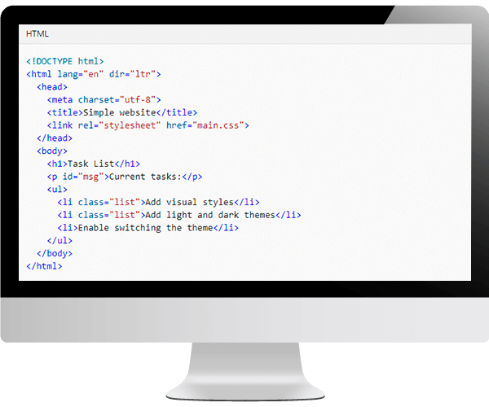

**Curiosidade**

Um atributo de ID (usado no **<p>**) pode ser empregado para estilizar **um elemento**, enquanto o atributo de classe (usado no **<li>**) é usado para estilizar **todos os elementos** da mesma classe.

Cada elemento **<li>** de item de lista é agrupado em uma lista não ordenada **<ul>**.

# Abrir no navegador

Você pode visualizar sua página da Web localmente, abrindo o arquivo HTML em um navegador. Em vez de um endereço de site que começa com **https://**, seu navegador aponta para o caminho de arquivo local. Por exemplo, o caminho pode ser semelhante ao seguinte: ***file://Users/username/Desktop/public/index.html***.

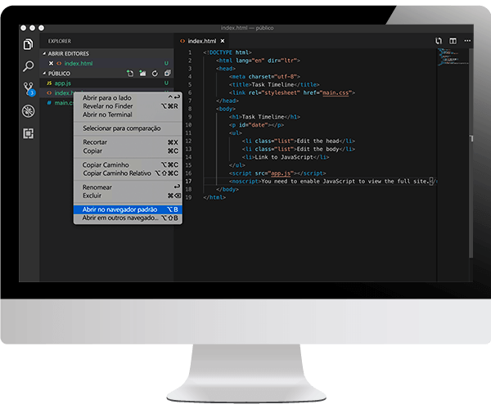

Para visualizar usando o **Visual Studio Code**, selecione **index.html** e, em seguida, **Abrir no Navegador Padrão** ou use o atalho de teclado **Alt + B**.

A página da Web é aberta no navegador padrão.

**Atenção**

Se estiver com problemas, verifique se você está  
selecionando diretamente no ícone ou texto do nome do arquivo.

# Exibir a página usando ferramentas de desenvolvedor

Você pode inspecionar uma página da Web usando as ferramentas de desenvolvedor em seu navegador.

1. Abra as ferramentas para desenvolvedores.
   * Se o seu navegador é o **Microsoft Edge**, pressione o atalho de teclado de **Ferramentas para Desenvolvedores (FN + F12)**. Como alternativa, exiba **Configurações** e mais com **Alt + X** e selecione **Ferramentas de Desenvolvedor**.
   * Se o seu navegador é o **Google Chrome**, pressione o atalho de teclado das **Ferramentas para Desenvolvedores F12 ou (Option + Command + I)**.
2. Selecione a guia **Elementos**.
3. Role sobre os elementos HTML e selecione-os.
4. Abra os triângulos de divulgação.

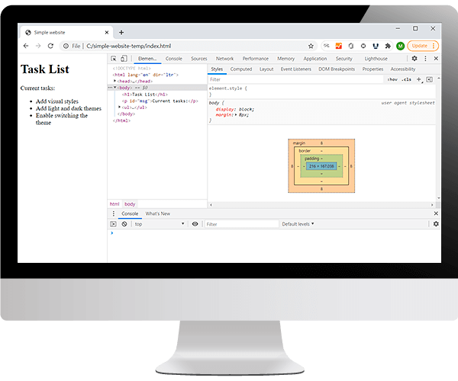

A guia **Elementos** das ferramentas para desenvolvedores mostra o **DOM** (Modelo de Objeto do Documento) como **renderizado** no navegador.

Durante a depuração, geralmente, é importante ver como o navegador interpreta o código-fonte.

Inspecionar a página em um navegador fornece todos os tipos de informações úteis e pode ajudá-lo a solucionar problemas.

Você também pode exibir detalhes de CSS com o inspetor, mas isso você verá mais adiante neste curso.

# Módulo 3

## Aplicar estilos ao HTML com o CSS

# O que é CSS?

**CSS** é a sigla para *Cascading Style Sheets* (em português, Folhas de Estilo em Cascata), que permite que você especifique qual deve ser a **aparência de sua página**.

A ideia básica é direcionar ao código HTML, depois definir qual o estilo deve ser. Por exemplo, você pode marcar uma caixa e aplicar à ela cantos arredondados ou uma tela de fundo gradiente.

O CSS é responsável por determinar a **aparência dos hiperlinks** e como eles respondem ao **interagir** com eles – embora você defina o endereço de destino em HTML.

No **CSS3**, você também pode criar efeitos de animação sofisticados.

A seguir, você aprenderá a aplicar estilos de CSS a elementos de página, adicionará um código CSS para dar suporte a temas claros e escuros e verificará os resultados nas ferramentas para desenvolvedores.

# CSS externo

No exercício anterior sobre HTML, você vinculou um arquivo CSS externo por meio de HTML. Um benefício do **CSS externo** é que **várias páginas HTML podem ser vinculadas ao mesmo arquivo CSS**. Se você fizer uma alteração ao CSS, seu estilo será atualizado para cada página.

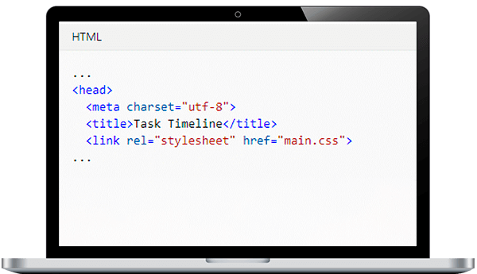

Designar um arquivo HTML para a estrutura da página e um arquivo CSS para a definição de estilos e arquivos JavaScript para interação ou eventos é chamado de **separação de interesses**.

Como mencionamos anteriormente, você também pode escrever CSS diretamente em HTML, o que é chamado de **CSS interno**.

Mesmo para um site básico, há tantas regras de CSS que a página HTML pode ficar desorganizada muito rapidamente. Com mais de uma página, o mesmo CSS seria repetido com frequência e se tornaria difícil de gerenciar.

# Regras de CSS

Para entender como funcionam as regras de CSS, imagine que você tenha uma chave antiga e uma série de portas em um corredor longo. Primeiro, você seleciona uma porta. Então, você destranca a porta com a chave.

Depois de ter acesso a uma sala, você pode decorá-la como quiser. Você pode pintar as paredes de azul ou definir o piso como sendo de madeira. Você seleciona uma sala e define as regras sobre como ela deve parecer. **Você pode aplicar o mesmo estilo a várias salas**, que é exatamente como funciona o CSS!

1. No **Visual Studio Code**, abra o arquivo **main.css** e digite:

body {

font-family: monospace;

}

ul {

font-family: helvética;

}

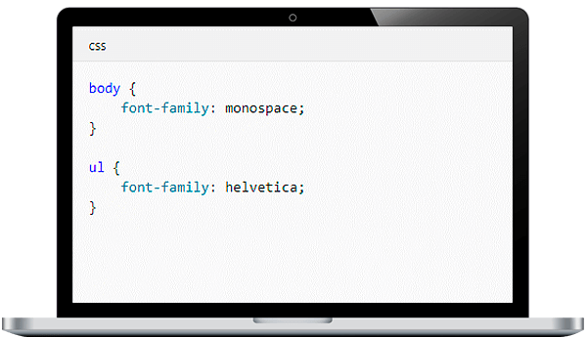

Você pode usar regras de CSS para aplicar estilos ao HTML.

O elemento de lista não ordenada **ul {}** é um seletor que seleciona o elemento HTML **<ul>** ao qual aplicará os estilos.

A declaração é **font-family: helvetica** e informa o que esse estilo deve ser.

O nome da propriedade é **font-family** e o valor é **helvetica**. A propriedade e o valor juntos formam um par chave-valor.

O que você selecionará é um elemento existente que definimos anteriormente em HTML **(<body> e <ul>)**.

# Seletores

***ID*** e ***seletores* de classe** permitem aplicar estilos a nomes de atributos personalizados em seu HTML. Uma ID é usada para definir o estilo de um elemento, enquanto classes podem definir o estilo de vários elementos.

1. 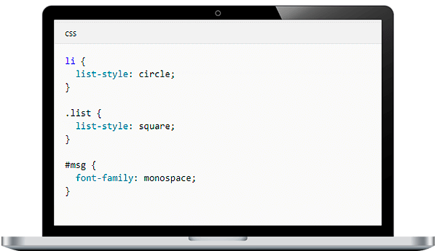Copie o código a seguir em seu arquivo CSS, após o seletor **<ul>** adicionado anteriormente.

li {

list-style: circle;

}

.list {

list-style: square;

}

#msg {

font-family: monospace;

}

1. Salve seu trabalho pressionando o atalho de teclado **Control + S** (Windows) ou **Command + S** (macOS).

**Atenção**

Os atributos personalizados são chamados de **.list** e **#msg**. A lista do seletor de classe tem um prefixo de período, enquanto o seletor de ID é msg e tem um prefixo de sinal de libra. Os nomes são arbitrários, desde que eles correspondam ao que você definiu no HTML.

# Adicionar um tema claro

Agora, vamos adicionar suporte para temas de cores em seu site! Comece definindo um tema de cor clara. Para o tema claro, use códigos de cor hexadecimais para a cor da fonte (#000000, preto) e para a tela de fundo (#00FF00, um matiz verde).

1. **Adicione o código** a seguir ao final do arquivo CSS:

.light-theme {

color: #000000;

background: #00FF00;

}

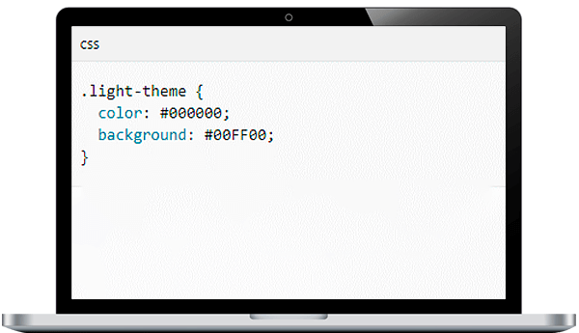

No arquivo HTML, atualize o elemento **<body>** com um nome de classe **light-theme** e o seletor de classe para tema claro aplicará os estilos corretamente.

1. **Adicione o código** a seguir ao arquivo:

<body class=“light-theme”>

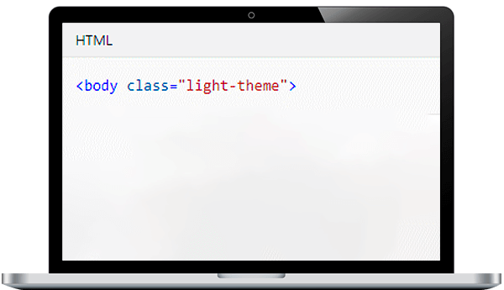

# Exibir no navegador

Para visualizar usando o **Visual Studio Code**, selecione **index.html** e, em seguida, **Abrir no Navegador Padrão**. A página da Web é aberta no navegador padrão. Observe que o tema claro que usa uma tela de fundo verde é exibido.

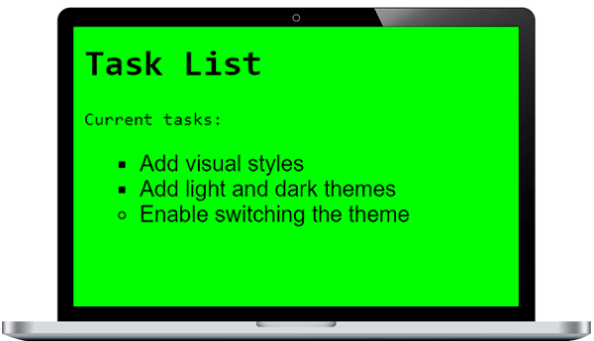

**Exibir CSS aplicado**

1. Abra as ferramentas para desenvolvedores.
   * No **Microsoft Edge**, pressione o atalho de teclado de **Ferramentas para Desenvolvedores** **(FN + F12)**.

Como alternativa, exiba **Configurações** e mais com **Alt + X** e selecione **Ferramentas de Desenvolvedor**.

* + No **Chrome**, pressione o atalho de teclado das **Ferramentas para Desenvolvedores (Option + Command + I) (F12 também funciona)**.

1. Selecione a guia **Estilos**.
2. Selecione a guia **Elementos**.
3. Role sobre os elementos HTML e selecione-os.
4. Selecione o elemento **<body>**. Observe o **light-theme** aplicado.
5. Abra os triângulos de divulgação.
6. Selecione um elemento **<li>**. Observe o **font-family: helvetica**; de estilo personalizado, que substitui o estilo do elemento **<body>**.

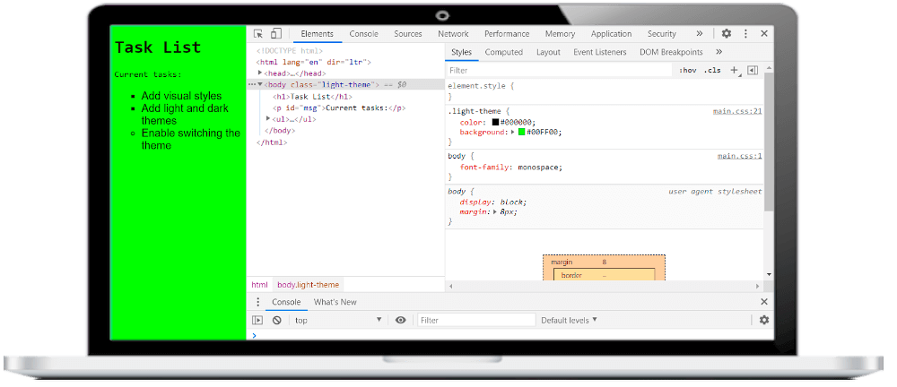

# Adicionar um tema escuro

Para o tema escuro, defina as configurações como preparação para a próxima unidade, na qual você habilitará a alternância de temas na página da Web.  Para configurar o suporte a um tema escuro execute os seguintes passos:

1. Adicione algumas constantes à raiz da página no arquivo CSS.

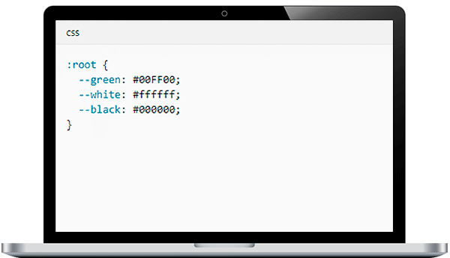

**Dica**

O seletor de **:root** representa o elemento **<html>** na página HTML.

Para esse tipo de tarefa, uma melhor prática é definir um conjunto de variáveis CSS globais no elemento **:root**.

Aqui, você define três variáveis de cor anexadas à raiz da página.

1. No final do arquivo CSS, adicione o seletor de **dark-theme** e atualize o seletor de **light-theme**.

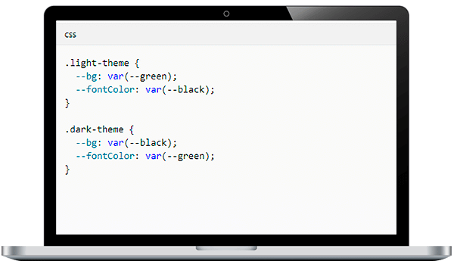

No código anterior, você deve definir algumas variáveis novas, que são **bg** e **fontColor**, para especificar a cor da tela de fundo e a cor da fonte.

Use a palavra-chave **var** para especificar as **variáveis** que serão usadas como valores de propriedade.

Você definiu os valores anteriormente no seletor de **:root**.

1. Em seguida, após o seletor de **:root** no arquivo CSS, adicione o seguinte código para substituir o seletor de **body** atual:

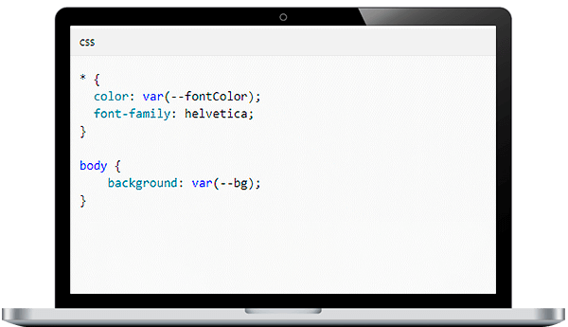

O seletor **\*** é universal e se aplica a todos os elementos da página (exceto quando um seletor de elemento mais específico o substitui).

Aqui, você o usa com o objetivo de definir a propriedade de cor (**color**) padrão para todos os elementos de página.

Para as propriedades **color** e **background**, especifique as variáveis definidas nos seletores de tema claro e escuro.

1. Remova o seletor de **#msg** em seu CSS, para que a mesma fonte possa ser aplicada a todos os elementos.
2. Para exibir o tema escuro, edite manualmente o tema padrão no elemento **<body>** como tema escuro (**dark-theme**) e exiba a página no navegador.

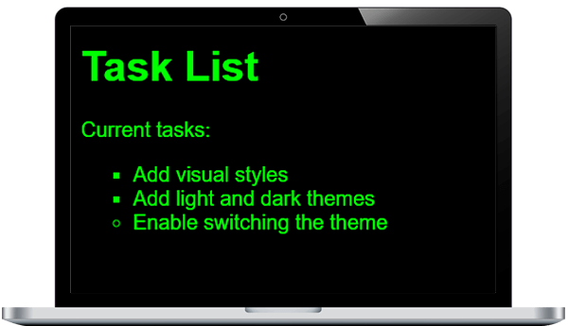

1. Edite o elemento **<body>** para alternar o padrão de volta para o tema claro.

No próximo módulo, você usará o JavaScript para fornecer interatividade e suporte à alternância de temas.

# Módulo 4

## Adicionar interatividade com JavaScript

# O que é JavaScript?

O **JavaScript** (ou *ECMAScript*) é uma linguagem de programação que ajuda você a adicionar interatividade à sua página da Web. Quando você seleciona um botão, o JavaScript é o código que define o evento ou o comportamento que ocorrerá, assim como abrir uma janela pop-up.

Usando JavaScript, você pode adicionar ou remover conteúdo, como o texto da página da Web, sem recarregá-lo. Como um desenvolvedor para a Web, você pode usar o navegador para testar e obter comentários sobre seus scripts.

Neste módulo, você configurará o arquivo JavaScript, criará um botão para alternar entre temas claros e escuros e conectará o botão ao código JavaScript que executa a alternância de tema real. Quando isso for feito, você verificará o projeto concluído nas ferramentas para desenvolvedores.

# Vincular ao JavaScript

Assim como o CSS, você pode adicionar JavaScript diretamente à página HTML, mas recomendamos a você não fazer isso. Por exemplo, você pode criar um alerta de pop-up adicionando **<script>alert('Hello World')</script>** em qualquer lugar no corpo.

A marca de script **<script>** nos permitirá vincular a um arquivo JavaScript externo.

1. No **Visual Studio Code**, digite **script:src** e pressione a tecla **Enter (Return)**.
2. Ajuste o elemento de script para que tenha a aparência a seguir. Coloque-o logo após a lista.

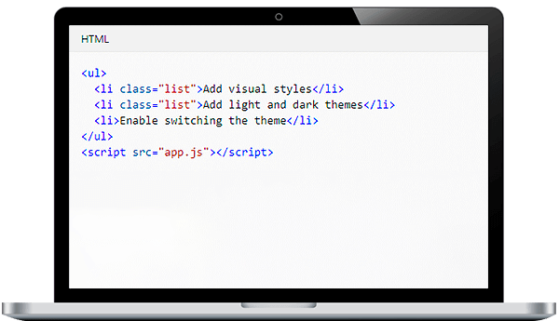

**Curiosidade**

O elemento de script pode ser colocado no **<head>** ou em outro lugar no **<body>**.

No entanto, colocar **<script>** no final da seção **<body>** permite que todo o

conteúdo da página seja exibido na tela primeiro, carregando o script em seguida.

# Adicionar tolerância de falhas

1. No arquivo HTML, adicione o elemento **<noscript>**, que pode ser usado para mostrar uma mensagem, caso o JavaScript seja desativado.

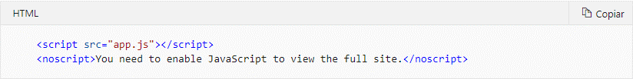

**Dica**

Usar o elemento **<noscript>** é um exemplo de tolerância a falhas ou degradação gradual. Podemos detectar quando um recurso não é compatível ou não está disponível e nos planejar para essa eventualidade.

1. Salve seu trabalho pressionando o atalho de teclado **Control + S** (Windows) ou **Command + S** (macOS).

# Configurar o modo estrito

Quando você começa a usar o **JavaScript**, o foco inicial, geralmente, é trabalhar com números, matemática, manipulação de texto, datas e armazenamento de informações.

Às vezes, o JavaScript faz suposições sobre o tipo de dados que você insere. Atribuição, matemática ou igualdade lógica podem gerar resultados inesperados.

O JavaScript tenta ser amigável e ele tenta fazer com que o código funcione e forneça uma solução, mesmo que o resultado venha a ser um erro. Para combater essas deficiências, você pode ativar o **modo estrito**, que reduz erros silenciosos, melhora o desempenho, fornece mais avisos e menos recursos não seguros.

1. No **Visual Studio Code**, abra o arquivo app.js e digite: ‘use strict’

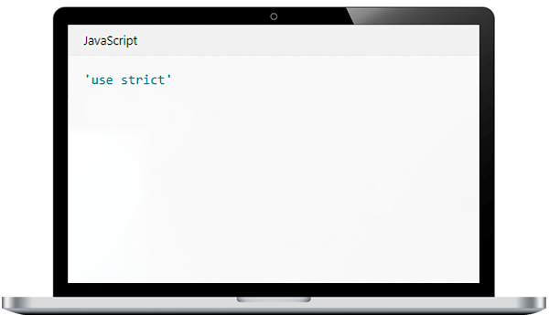

**Dica**

Geralmente, você pode omitir o ponto e vírgula em JavaScript, mas é uma boa prática revisar quando ele é necessário, antes de tomar qualquer decisão sobre isso.

# Adicionar um botão

Você precisa elaborar alguma forma de permitir que o usuário alterne entre o tema claro e escuro em sua página da Web. Nesse cenário, isso é feito com um elemento de botão, que é o que veremos a seguir!

1. Na página HTML, adicione um elemento **<button>**. Coloque o botão no final da lista dentro de um elemento **<div>**.

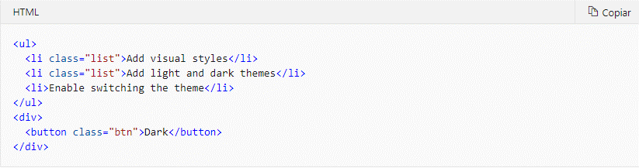

1. No arquivo CSS, adicione um seletor para o botão. Para tornar as cores do botão diferentes das cores gerais dos temas claro e escuro, defina as propriedades **color** e **background-color** no seletor de botão. Esse seletor, específico do botão, substitui o seletor universal (\*) usado para aplicar cores de fonte ao arquivo CSS.

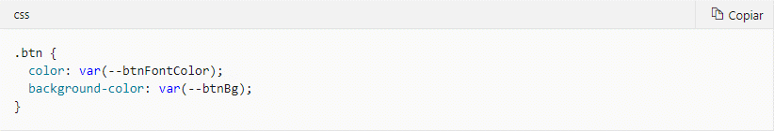

1. Em seguida, adicione algumas regras para moldar o tamanho, a forma, a aparência e o posicionamento do botão. O CSS a seguir cria um botão arredondado à direita do título da página.

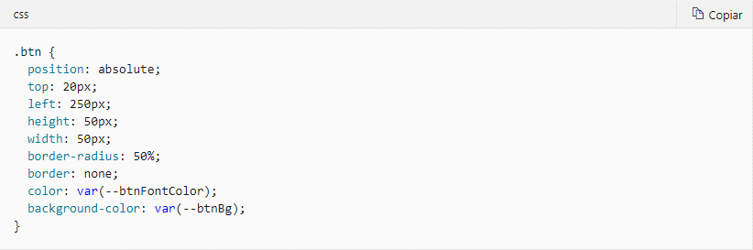

1. Para melhorar a aparência do botão, adicione um seletor de pseudoclasse, **btn:focus**, após o seletor de botão. Ao definir a regra de **outline-style** como **none**, você elimina um contorno retangular quando o botão é selecionado (recebe foco).

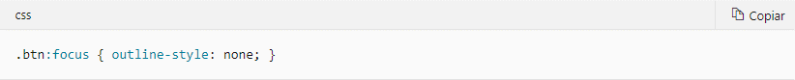

1. Em seguida, atualize o CSS para os temas claro e escuro. Defina algumas novas variáveis, **btnBg** e **btnFontColor**, para especificar as cores da tela de fundo e da fonte do botão.

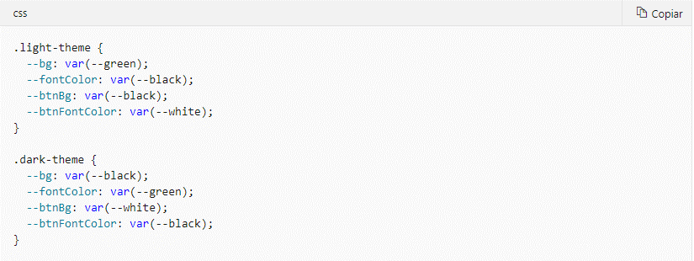

# Adicionar um manipulador de eventos

Para fazer com que o botão realize alguma tarefa ao ser pressionado, você precisará de um **manipulador de eventos** no arquivo JavaScript. Para um botão, você precisa de um manipulador do evento **click**. A função do manipulador de eventos é executada quando o evento **click** ocorre. Antes de adicionar o manipulador de eventos, você precisa de uma **referência para o botão**.

1. No arquivo JavaScript, use **document.querySelector** para obter a referência do botão.

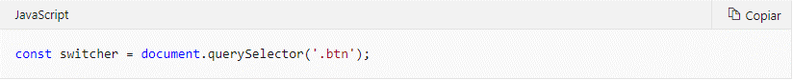

1. Em seguida, adicione o ouvinte e o manipulador do evento **click**. No código a seguir, você adiciona um ouvinte para o evento **click**. A função passada para o ouvinte de eventos é seu manipulador de eventos real.

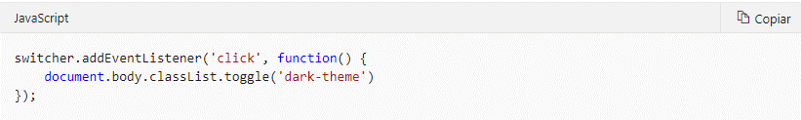

No código anterior, você usou o método **toggle** para alternar o elemento para a classe **dark-theme**. Isso aplica, automaticamente, os estilos de tema escuro em vez do tema claro. No entanto, o rótulo do botão também precisa ser atualizado para mostrar o tema correto, portanto, você precisa adicionar uma instrução **if** para verificar o tema atual e atualizar o rótulo do botão. Confira como deve ser o código JavaScript completo:

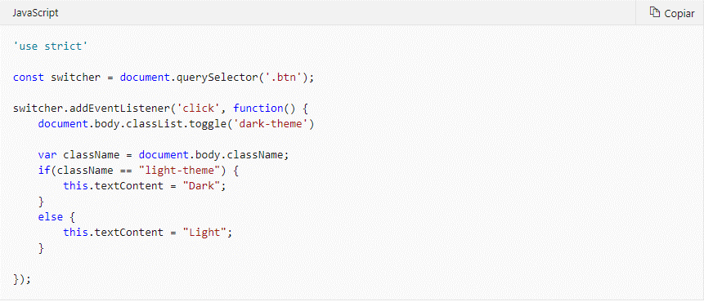

**Dica**

É uma convenção JavaScript usar letras concatenadas para nomes de variáveis com mais de uma palavra – por exemplo, a variável **className**.

# Mensagem de console

Você pode criar uma mensagem oculta que não aparecerá na sua página da Web. No entanto, o que você escreve no console aparecerá nas ferramentas de desenvolvedor do navegador. Usar mensagens do console pode ser muito útil para ver o resultado do código.

1. Adicione uma chamada para **console.log** após a instrução **if**, mas dentro do ouvinte de eventos.

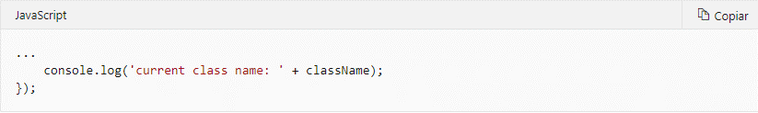

1. No **Visual Studio Code**, quando estiver no arquivo JavaScript, você pode usar o preenchimento automático do **log** digitando **console.log** e pressionando Enter (Return).

Você pode definir uma cadeia de caracteres de texto com aspas simples ou duplas ao redor do texto.

# Abrir no navegador

Assim como antes, mesmo que você estivesse apenas editando o arquivo **app.js**, para visualizar as alterações, você deveria selecionar o arquivo **index.html**.

1. Para visualizar, selecione **index.html** e **Abrir no Navegador Padrão**. A página da Web é aberta no navegador padrão.
2. Clique no novo botão Escuro, para alternar para o tema escuro.
3. Verifique se tudo está correto.

# #pracegover. Task List. Current tasks: Add visual styles, Add light and dark themes e Enable switching the theme. O fundo da tela é preto, com as letras verdes. Na mesma linha do título 'Task List' há um círculo branco com a palavra 'Light' escrita dentro dele, em letras pretas.#pracegover. Task List. Current tasks: Add visual styles, Add light and dark themes e Enable switching the theme. O fundo da tela é verde, com as letras pretas. Na mesma linha do título 'Task List' há um círculo preto com a palavra 'Dark' escrita dentro dele, em letras brancas.Verificar a página nas ferramentas para desenvolvedores

1. Abra as ferramentas para desenvolvedores.
   * No **Microsoft Edge**, o atalho de teclado para **Ferramentas de Desenvolvedor** é F12 (FN + F12).

Como alternativa, você pode exibir **Configurações e mais** com Alt + X e selecionar **Ferramentas de Desenvolvedor**.

* + No **Chrome** do macOS, o atalho de teclado para o **Console** nas Ferramentas do desenvolvedor é Option + Command + J (F12 também funciona).

1. Selecione a guia **Estilos**.
2. Selecione a guia **Elementos**.
3. Selecione o elemento **<body>**.

Na guia **Estilos**, examine o tema aplicado.

Caso o tema atual seja escuro, os estilos de **dark-theme** estão aplicados.

Verifique se o tema escuro está selecionado.

1. Selecione a guia **Console** para ver a mensagem **console.log** "nome da classe atual: light-theme dark-theme".

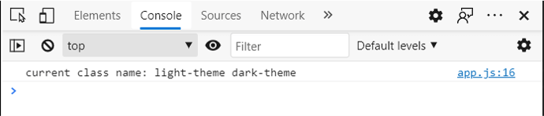

**Curiosidade**

Usando o console, você tem uma visão interessante de como a alternância de temas CSS é tratada. Ambos os nomes de classe são aplicados ao elemento quando você alterna para tema escuro. No entanto, o último nome de classe aplicado, o tema escuro, tem precedência. Na guia **Estilos**, você pode ver que as regras de tema escuro substituem as regras de tema claro, que são mostradas usando o texto tachado.

# Quiz

**Chegou o momento de responder ao *Quiz*!** Vamos fazer alguns exercícios para testar os conhecimentos obtidos no curso **Crie um site simples usando HTML, CSS e JavaScript**? Leia atentamente a questão, escolha a alternativa correta e clique no botão **Confirmar**, para obter o feedback, antes de avançar para o próximo exercício. Boa sorte!

**1 - Qual é o objetivo principal do HTML?​**

1. Fornecer estrutura de página da Web​
2. Estilizar páginas da Web
3. Promover interação ou eventos do usuário
4. Alterar cores nos sites
5. Ampliar o acesso aos sites

**2 – Complete a frase:**

**\_\_\_\_\_\_\_\_\_\_\_\_\_\_\_\_\_\_\_\_\_ é um princípio de design em que você coloca código em arquivos diferentes.**

1. Aprimoramento progressivo​
2. Separação de preocupações
3. Degradação graciosa
4. Concatenação de ansiedade
5. Junção progressiva

**3 – Em HTML e CSS, #msg e .list são exemplos de:**

1. Elementos​
2. Atributos personalizados
3. Pares de valores-chave
4. Seletores​
5. As alternativas "Atributos personalizados" e "Seletores" são corretas, pois usamos seletores CSS para direcionar atributos personalizados em HTML.

**4 – No contexto de desenvolvimento da Web, Console é:**

1. Código JavaScript
2. Uma forma de enviar uma mensagem ao navegador
3. Uma guia nas ferramentas de desenvolvedor do navegador​
4. Todas as anteriores
5. Nenhuma das anteriores

**5 – O que é JavaScript?**

1. É uma linguagem de programação que ajuda você a adicionar interatividade à sua página da Web
2. É uma linguagem de Console que ajuda você a adicionar códigos à sua página da Web
3. É uma linguagem de programação que ajuda você a adicionar configurações à sua rede social
4. É uma linguagem de configuração que ajuda você a adicionar listas à sua programação básica
5. Nenhuma das anteriores